**ОТЧЁТ**

**ПО ЛАБОРАТОРНОЙ РАБОТЕ № 5**

*Выполнил студент 3 курса ПМиИ*

*Удод Алексей*

Представление для отображения информации о всех техниках и их производителях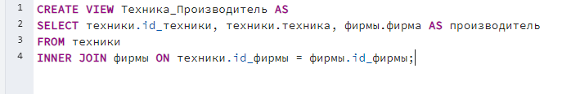

Представление для отображения общего количества продаж по каждой технике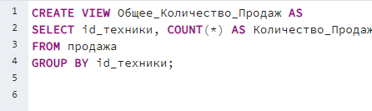

Представление для отображения всех продавцов и количества продаж, которые они совершили

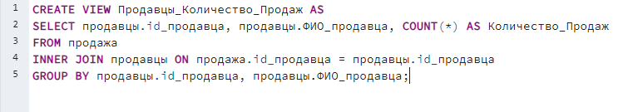Представление, отображающее информацию о продажах и соответствующих продавцах. 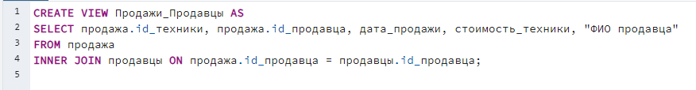

Представление, отображающее информацию о продажах и их дате.

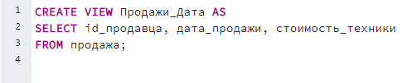

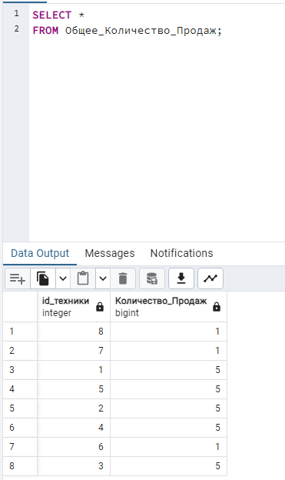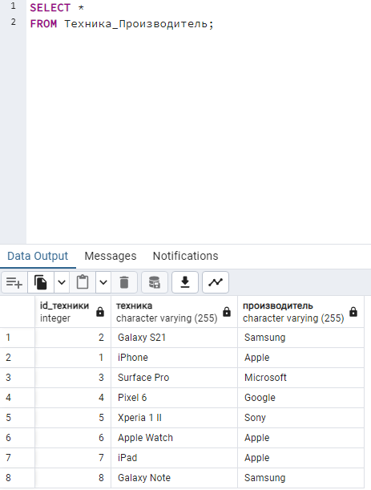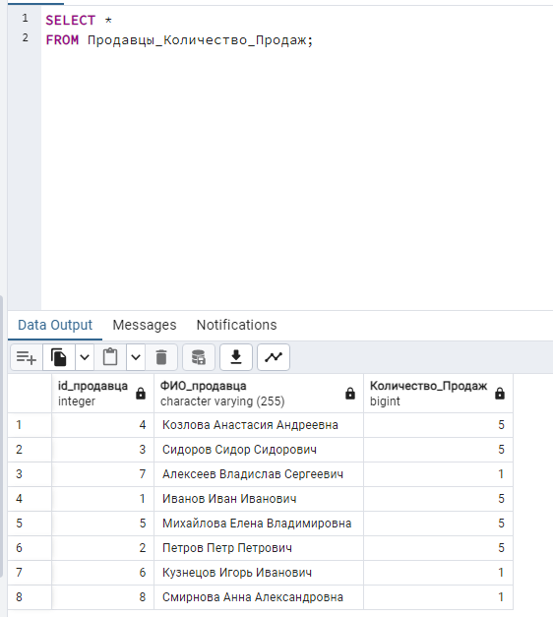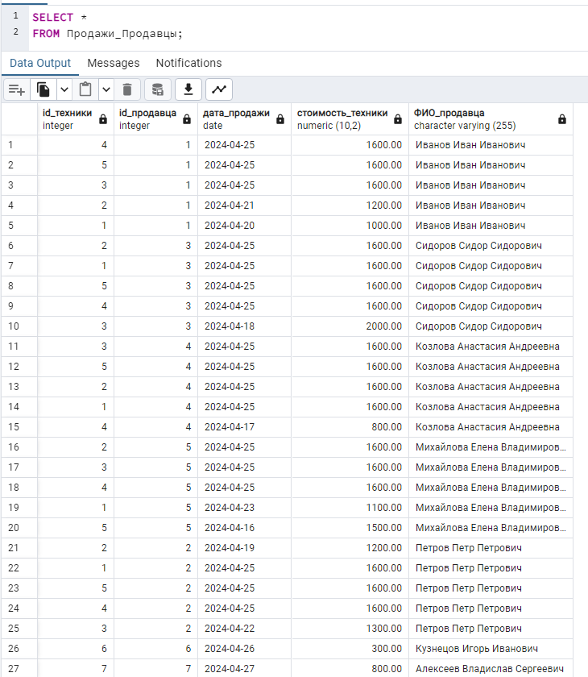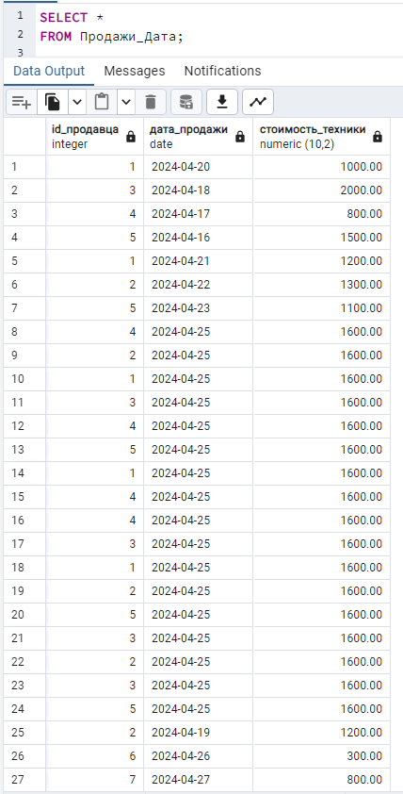

Представление, показывающее информацию о количестве продаж каждой техники.

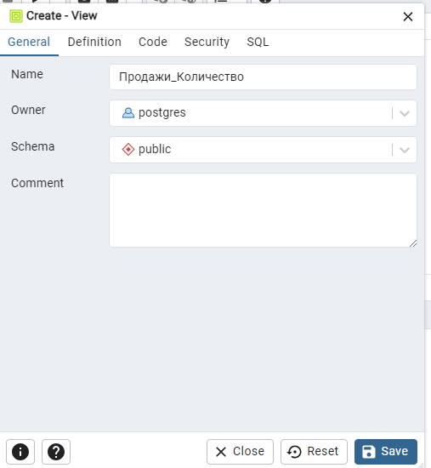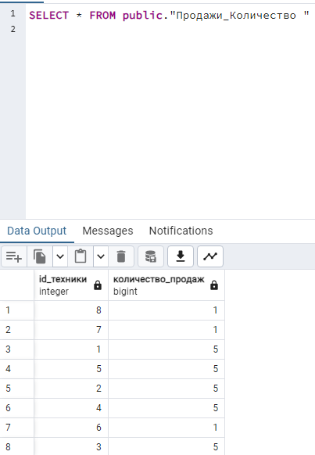

Представление, выводящее информацию о технике и её средней цене.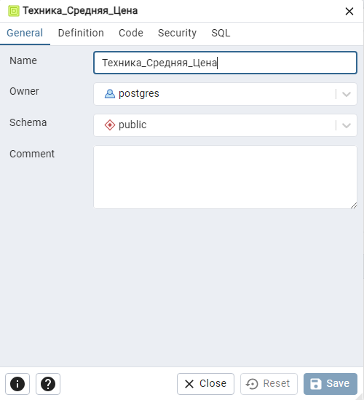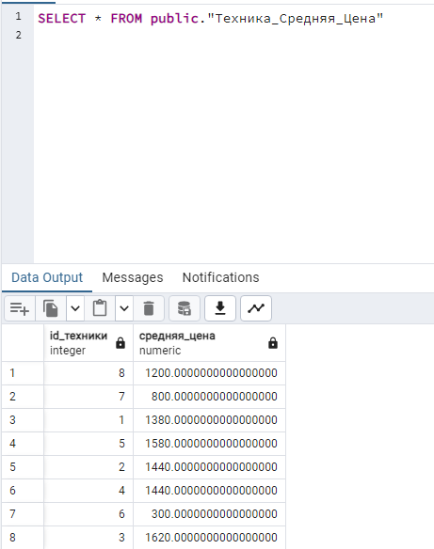

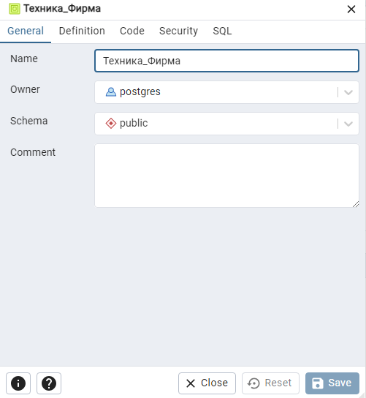

Представление, показывающее информацию о технике и её производителе.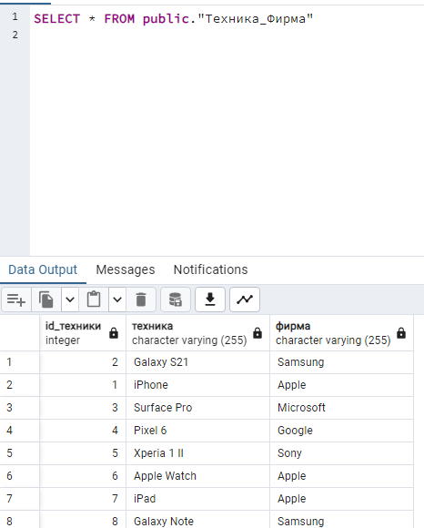

Представление, отображающее информацию о продажах, включая информацию о фирме и стране производителя техники.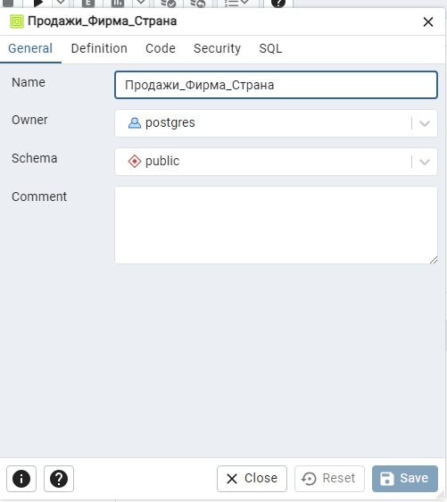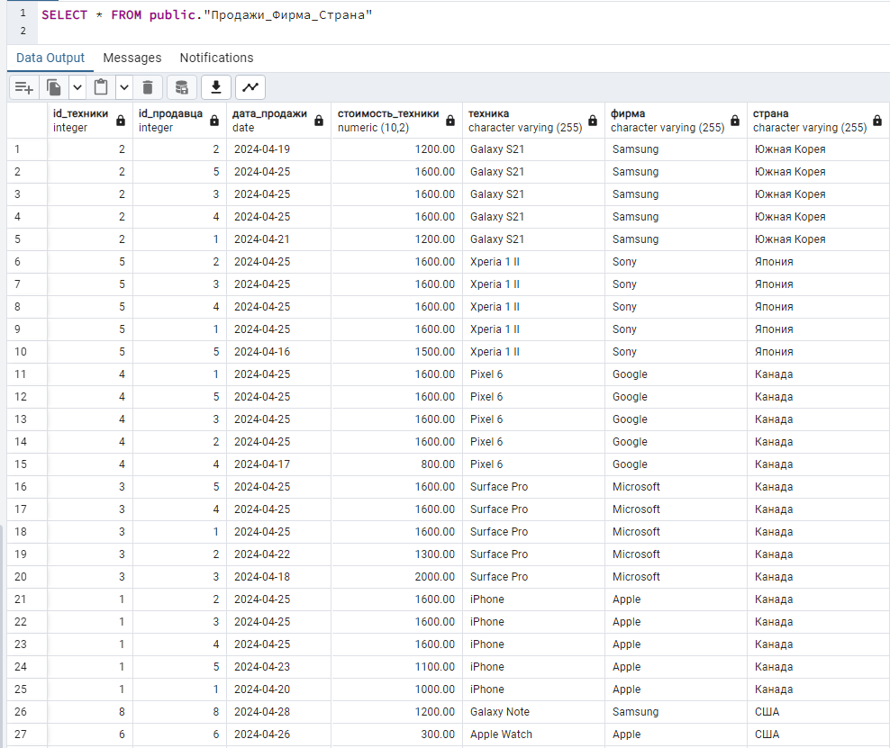

Представление, показывающее общую сумму продаж.

